
In collaborazione con l’Accademia Navale e la Marina Militare
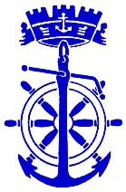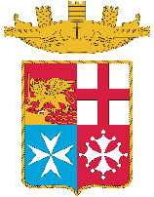
Organizza un grande concorso per le scuole
“Il Mare, le Vele” 2024
“Pianeta Blu”
“Pianeta Blu, la vastità dell’oceano ci sostiene e ci culla:
dalla biodiversità, alla cultura, all’economia, alla vita”

ESTRATTO DEL REGOLAMENTO
L’edizione 2024 della “Settimana Velica Internazionale” si svolgerà dal 19 al 28 aprile 2024. In tale ambito si terrà il concorso “Il Mare, le Vele” cui potranno partecipare le studentesse e gli studenti delle classi quinte Elementari e delle scuole Secondarie di primo e secondo grado (Medie Inferiori e Superiori). I lavori dovranno essere inviati per posta entro il 29 marzo 2024 a: “Accademia Navale – Concorso ‘Il Mare, le Vele’ – Viale Italia, 72 – 57127 Livorno". Oppure consegnati a mano a: “Il Tirreno, Viale Alfieri n. 9 – Livorno”.
Entro il 16 aprile 2024 saranno pubblicati i nomi dei vincitori. Le foto dei vincitori verranno pubblicate su “Il Tirreno” e sul sito della “Settimana Velica Internazionale” (avviso ai fini della tutela della privacy). L’Accademia Navale allestirà nella Galleria Allievi la mostra che potrà essere visitata da venerdì 19 aprile a domenica 28 aprile 2024 (ore 10:00-12:00 e 15:00-18:00). L’inaugurazione e la consegna dei diplomi avverranno martedì 23 aprile 2024 alle ore 10:00.
Alle ore 11:30 gli studenti e gli accompagnatori saranno ospiti dell’Accademia e della Marina Militare a bordo di una Nave a vela che lascerà il porto se le condizioni meteo lo permetteranno.

Per informazioni rivolgersi a: Comandante Angelo Filosa angelo-filosa@marina.difesa.it

